课室借用系统(申请端)

使用手册
（申请人）

目录
使用手册 1
概述 2
一、普通课室普通课室申请流程 2
1、教师/学生课室申请 3
1.1 课室借用申请 4
1.1.1进入“教室使用申请”/”课室申请” 4
1.1.2填写课室申请单 4
1.1.3停止申请 4
1.1.4驳回重新提交申请 5
1.1.5查看审核进度 5
1.1.6审核成功后导出 6
二、实验室申请流程 7
1、教师/学生实验室申请 8
1.1 课室借用申请 9
1.1.1进入“教室使用申请”/”课室申请” 9
1.1.2填写课室申请单 9
1.1.3停止申请 9
1.1.4驳回重新提交申请 10
1.1.5查看审核进度 10
1.1.6审核成功后导出 11

概述
为保证本科教学活动的需要，根据全校教学计划内课程排课的情况，学校开放给全校师生作非教学活动课室借用的时间调整为周一至周五的非上课时段（即6-7节，11节后-12节前）及周末。请申请人做好提前规划及准备。
申请人每周一、周三在系统提交课室申请，可申请2个工作日及之后的课室。因系统还需时间完成全部功能的开发，在此期间，非周一、周三时间在系统上虽能提交课室借用申请，但一级审批单位、教务与科研部对该部分申请将不予受理。
如申请人未按以上规则提交的课室申请将会被驳回，所造成的一切后果由申请人承担。该限制从2018年11月1日起正式施行。
感谢全校师生的理解与配合。

课室申请包括：普通课室申请-临时；普通课室申请-长期；实验室申请
普通课室申请-临时：申请某个节次之间的普通课室
普通课室申请-长期：申请周之间,星期之间,节次之间的普通课室
实验室:申请某个节次之间的实验室课室

各申请状态说明如下：
申请状态 | 申请状态说明
审核中 | 等待审批人审批
审核通过 | 所有审批人审批通过
驳回重新提交 | 申请单被驳回,需要重新提交
申请人停止申请 | 一级审批人未审批,或者驳回的申请单,申请人主动停止申请
教务与科研部部撤销申请 | 教务与科研部撤销申请,释放课室占用
实验室待检查 | 实验室课室需要网络中心角色检查无误之后才能重新申请

各一级审批人说明如下：
一级审批人角色 | 审批教室借用事项范围
院系学工办公室 | 1.院系各学生组织活动（例会、培训、招新、动员大会等）  2.院系各班级活动（班会、班级联谊活动等）  3.院系学工办组织开展的其他学生活动
教学单位办公室 | 院系：  1.本单位召开会议、专业宣讲会、选课宣讲会、学术报告型公选课、毕业论文答辩等需要  2.本单位人员因公需要借用教室  3.其他经院系批准的活动  其他教学单位：  1.本单位人员因公需要借用教室  2.本单位主管的学生团队需要借用教室
行政单位办公室 | 团委：  - 校学生会、团委、社联等学生组织的申请事项审批  2.社联旗下各协会的申请事项审批  3.团委主管的其他学生组织的申请事项审批  其他行政单位办公室：  4.本单位开设的所有课程及调补课安排  5.本单位学生班级、学生组织开展的活动  6.其他因单位业务需要的教室申请

总入口
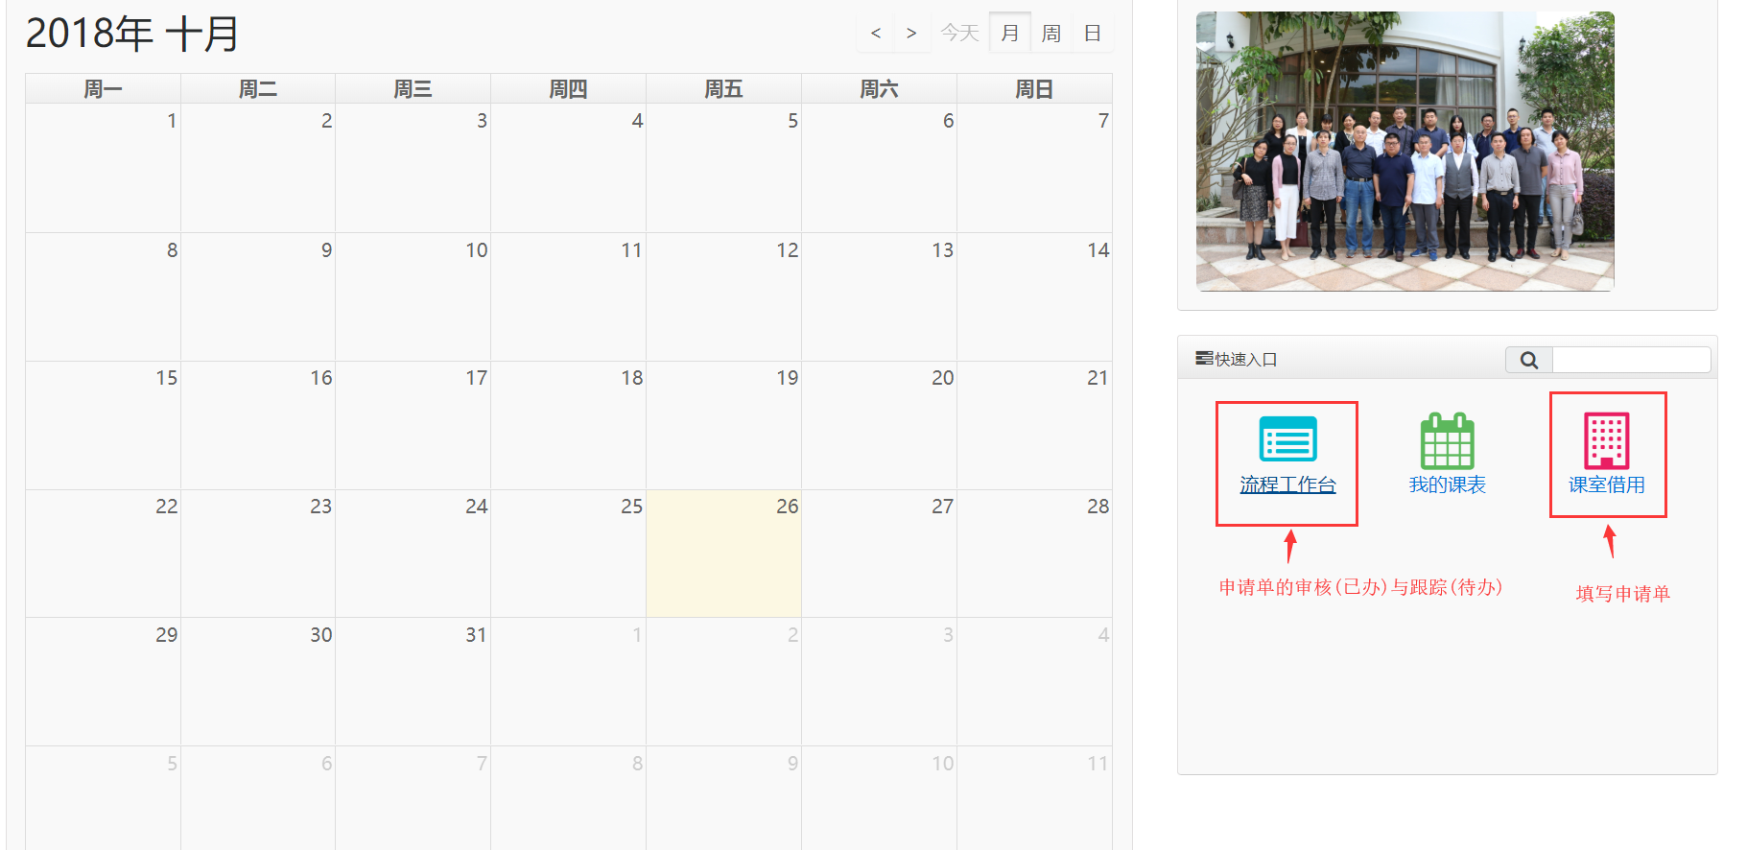

一、普通课室申请流程
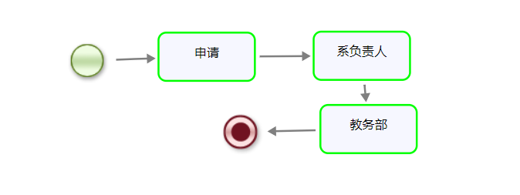
流程说明：
普通课室
1、申请人进入申请课室页面进行申请,按要求填写申请数据并指定一级审批人
2、一级审批人在申请发起次日进行审批或者驳回
3、教务与科研部在申请发起第二天进行审核，通过并分配课室或者驳回
4、教务与科研部审核通过后,申请人自行导出申请表提前交至楼管处
5、审核通过之后申请人才能进行下一次申请

1、教师/学生课室申请
教师申请课室申请的功能有：
- 教室使用管理：课室申请发起的入口,点击进入课室申请页面
- 流程单管理：点击可进入已办,查看已经提交的申请单,跟踪进度
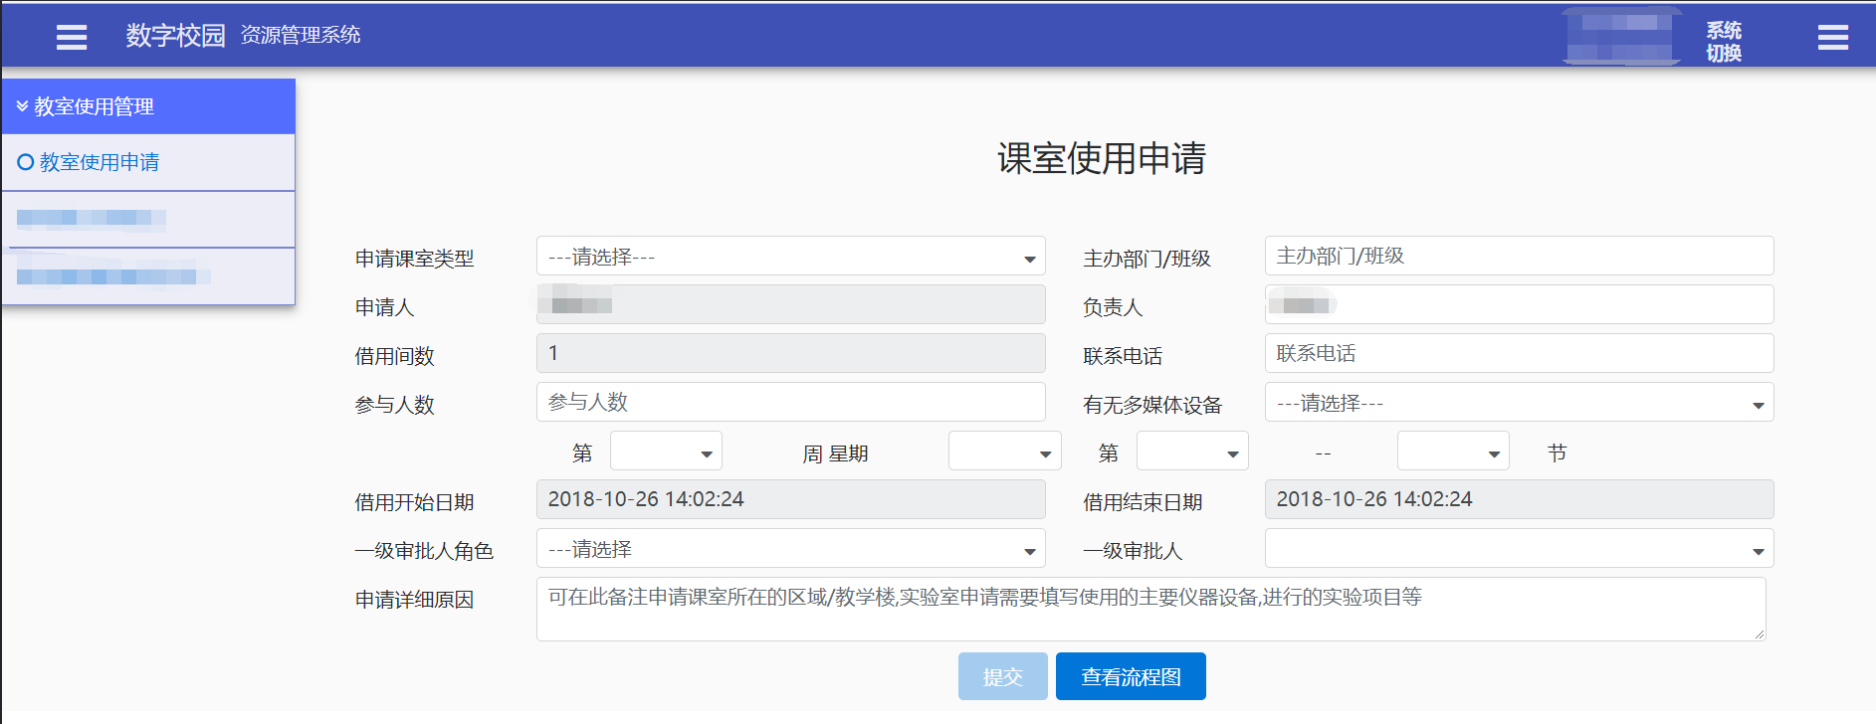
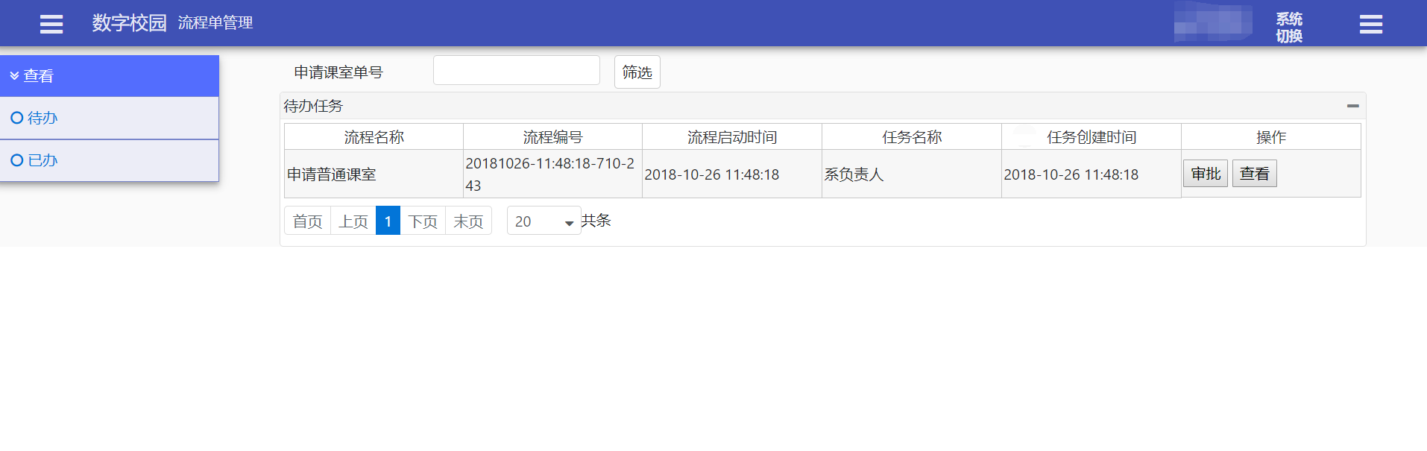
学生申请端课室申请的功能有：
- 课室借用：课室申请发起的入口,点击进入课室申请页面
- 流程工作台：点击可进入已办,查看已经提交的申请单,跟踪进度
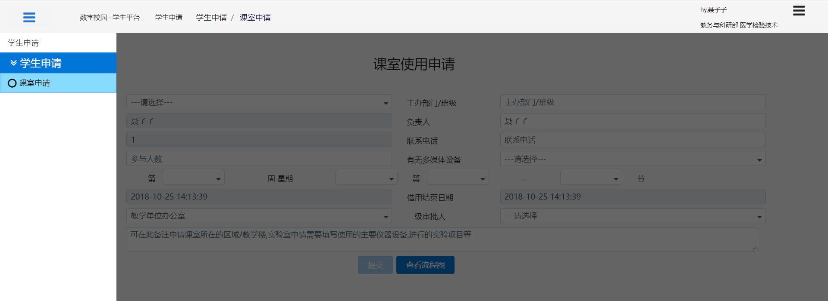
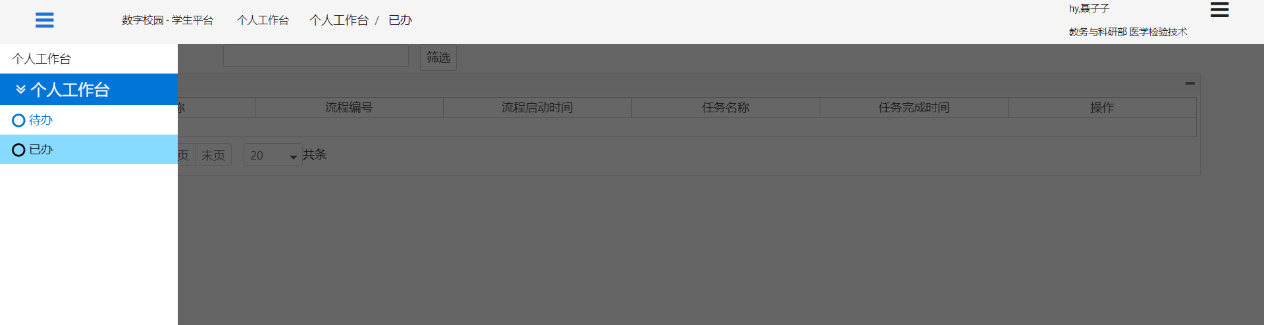

1.1 教室借用申请
操作步骤：

1.1.1进入“教室使用申请”/”课室申请”
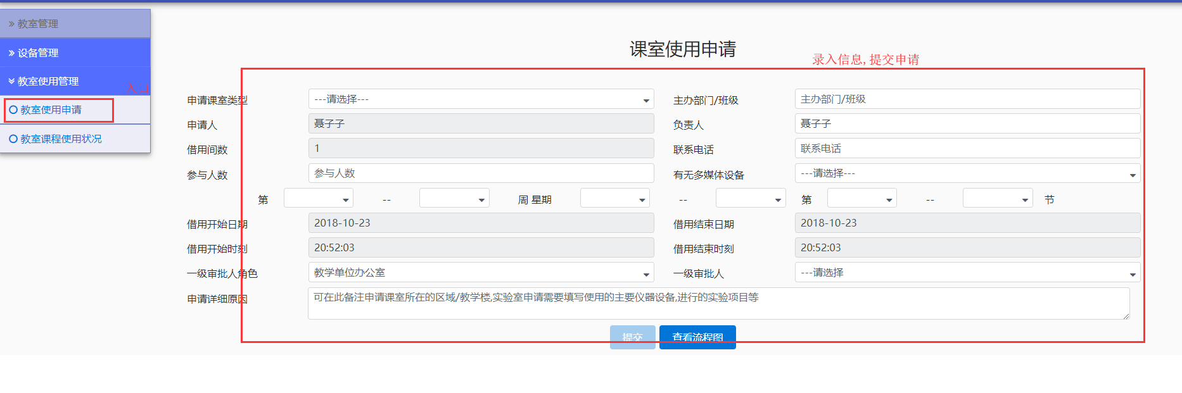

1.1.2填写课室申请单
填写说明：
- 申请课室类型：选择普通教室-临时或者普通教室-长期
普通课室-临时和实验室只是节次之间的借用,
长期申请能申请最长不超过一个月内的的课室
- 申请人默认为当前登录人,并且不能修改
- 申请时间必须为当前时间的两个工作日之后,比如周一只能申请周四及以后的课室，周三只能申请下周一及以后的课室
- 选择一级审批人
先选择审批的角色:
教学单位办公室: 当前申请人学院下的教学单位办公室
院系学工办公室: 当前申请人院系下的学工办公室
行政办公室: 学校各室、部、中心、馆行政办公室
根据申请事项所属主管单位从一级审批人下选择指定的人员进行一级审批
- 所有字段都为必填字段
填写并提交,右上角会显示申请单状态和单号，楼管根据单号的唯一性落实课室借用安排

1.1.3停止申请
提交申请后,若一级审批人还未审批,申请人能主动停止申请
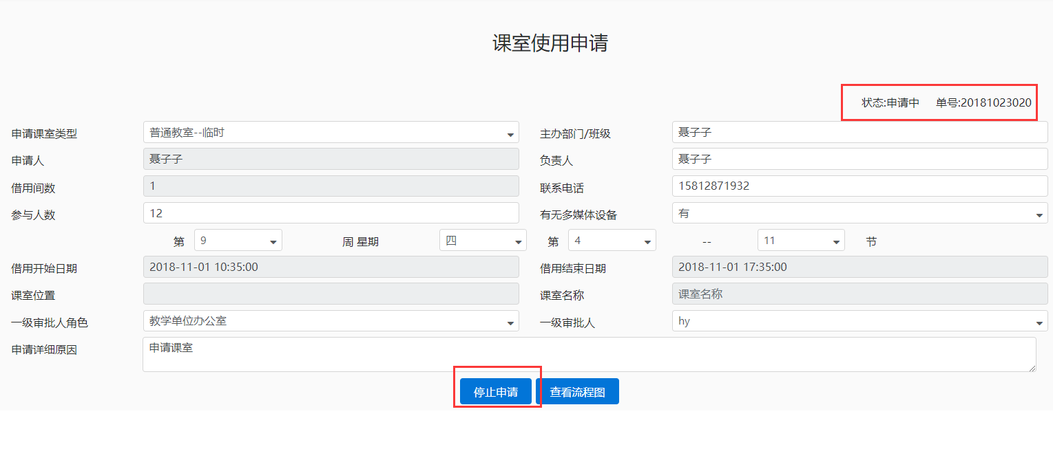

1.1.4驳回重新提交申请
若遭遇驳回申请,可以选择修改数据重新提交或者停止申请(驳回申请不能修改申请课室类型)：
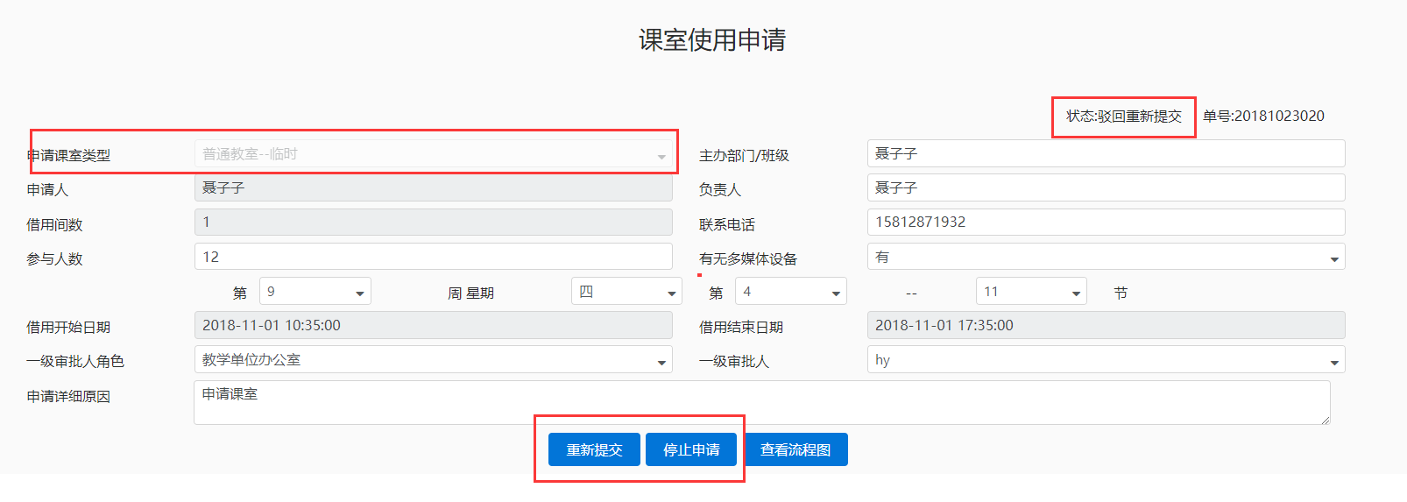

1.1.5查看审核进度
申请提交成功后,
位置：
教师可以在流程引擎子系统→查看→已办 查看流程的详细信息,
学生在个人工作台→已办 查看流程的详细信息：
或者在申请页面查看流程信图
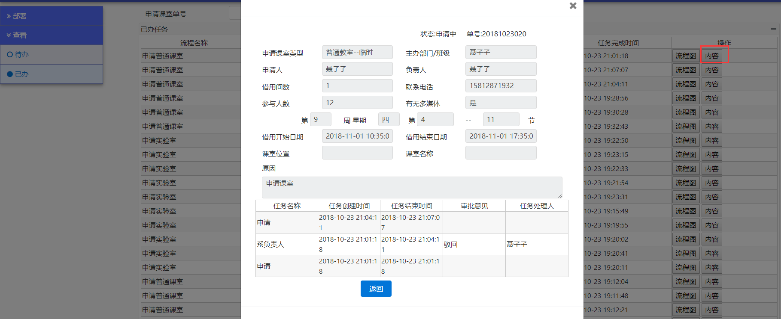
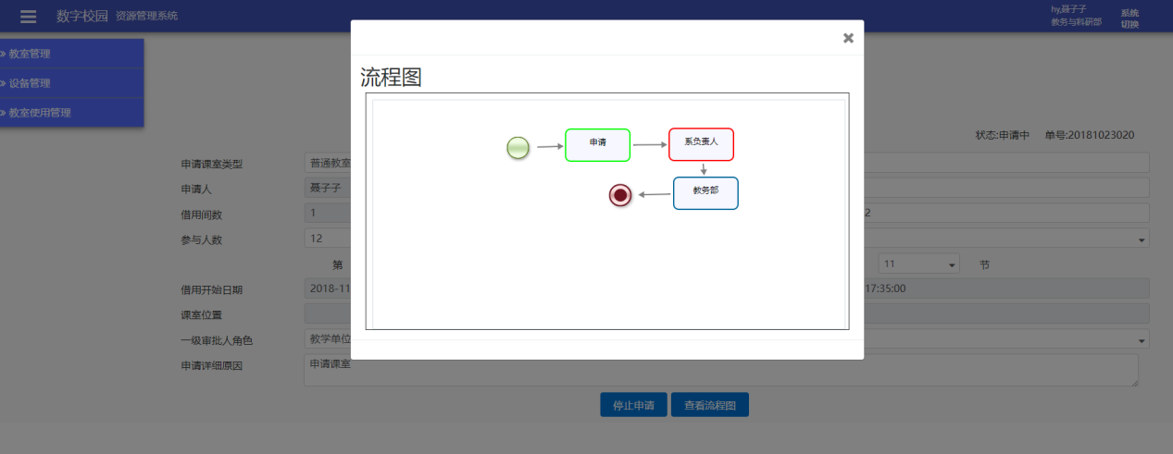

1.1.6审核成功后导出
位置：
教师申请人可以在流程引擎子系统→查看→已办 导出
学生申请人可以在个人工作台→已办 导出

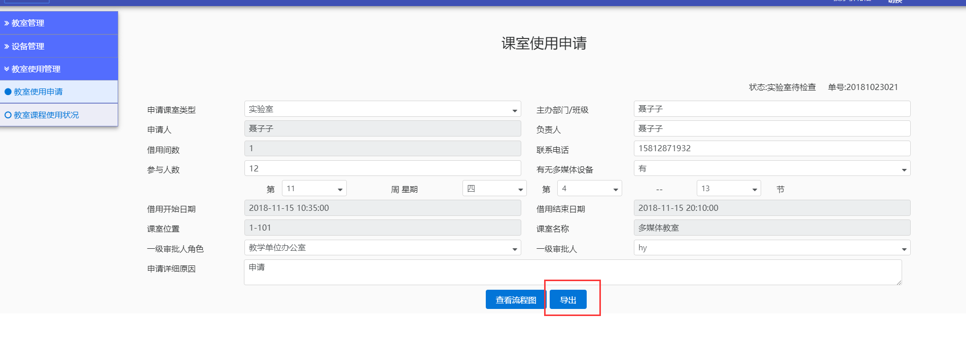
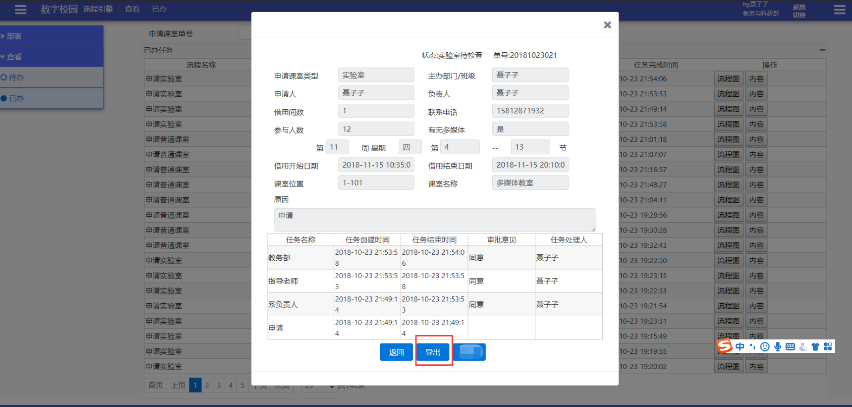

二、实验室申请流程
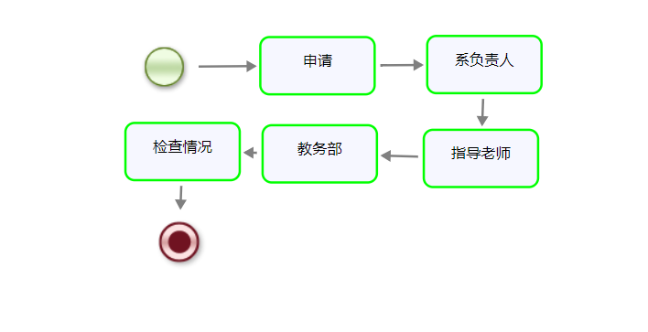

实验室
1、申请人进入申请课室页面进行申请,填写申请数据并指定一级审批人
2、一级审批人在申请发起次日进行审批或者驳回,并指定指导老师审批
3、指导老师审批或者驳回
4、教务与科研部在申请发起第二天进行审核，通过并分配实验室或者驳回
5、教务与科研部审核通过,申请人自行导出申请表提前交至楼管处
6、楼管检查实验室使用情况,并提交结果(检查通过之后学生才能再次申请)

1、教师/学生实验室申请
教师申请实验室申请的功能有：
- 课室申请：课室申请发起的入口
- 待办：教师需要审核的课室申请单
- 已办：已经提交的申请单,跟踪进度

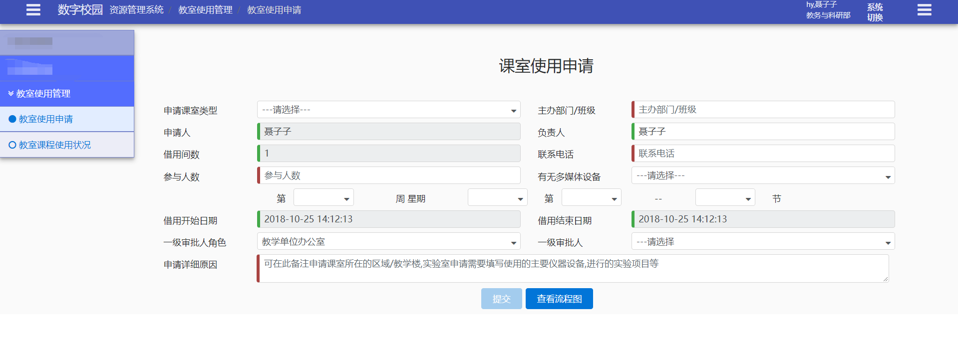
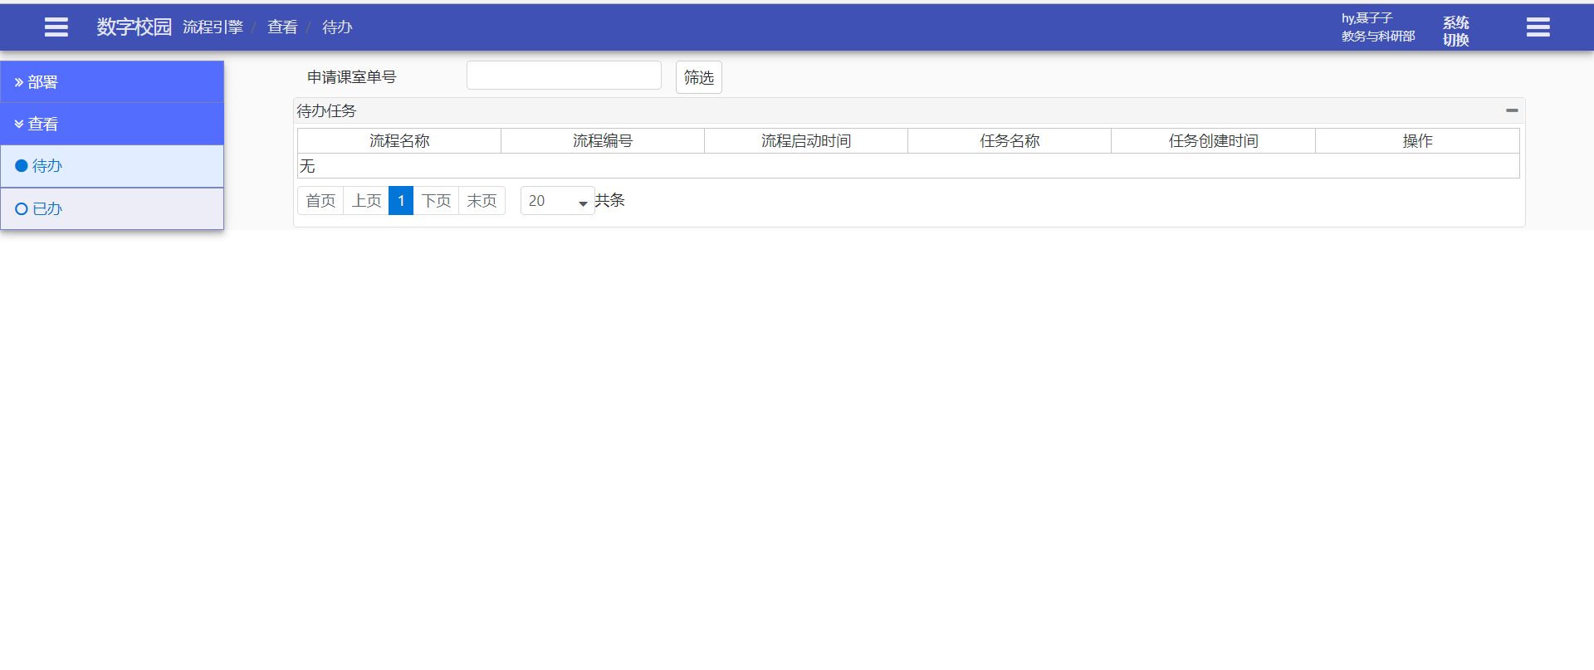
学生申请申请的功能有：
- 课室申请：课室申请发起的入口
- 已办：已经提交的申请单,跟踪进度

1.1 课室借用申请
操作步骤：

1.1.1进入“教室使用申请”/”课室申请”
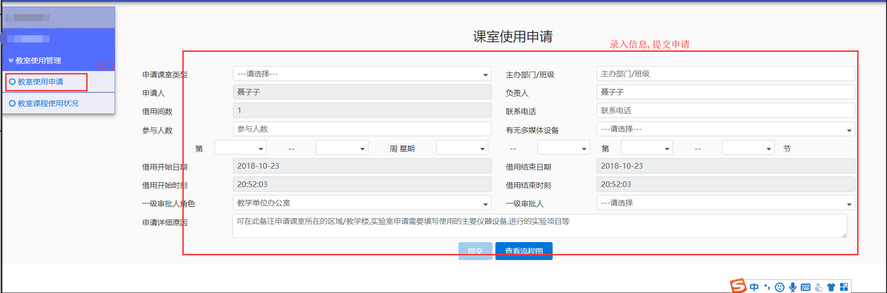

1.1.2填写课室申请单
填写说明：
- 申请课室类型：选择实验室
- 申请人默认为当前登录人,并且不能修改
- 申请时间必须为当前时间的两个工作日之后,比如周一只能申请周四及以后的课室
- 选择一级审批人
先选择审批的角色:
教学单位办公室: 当前申请人学院下的教学单位办公室
院系学工办公室: 当前申请人学院下的院系学工办公室
行政办公室: 行政办公室
根据申请事项所属主管单位从一级审批人下选择指定的人员进行一级审批
- 所有字段都为必填字段
填写并提交,右上角会显示申请单状态和单号

1.1.3停止申请
提交申请后,若一级审批人还未审批,申请人能主动停止申请

1.1.4驳回重新提交申请
若遭遇驳回申请,可以选择修改数据重新提交或者停止申请(驳回申请不能修改申请课室类型)：

1.1.5查看审核进度
申请提交成功后,
位置：
教师可以在流程引擎子系统→查看→已办 查看流程的详细信息,
学生在个人工作台→已办 查看流程的详细信息：
或者在申请页面查看流程信图
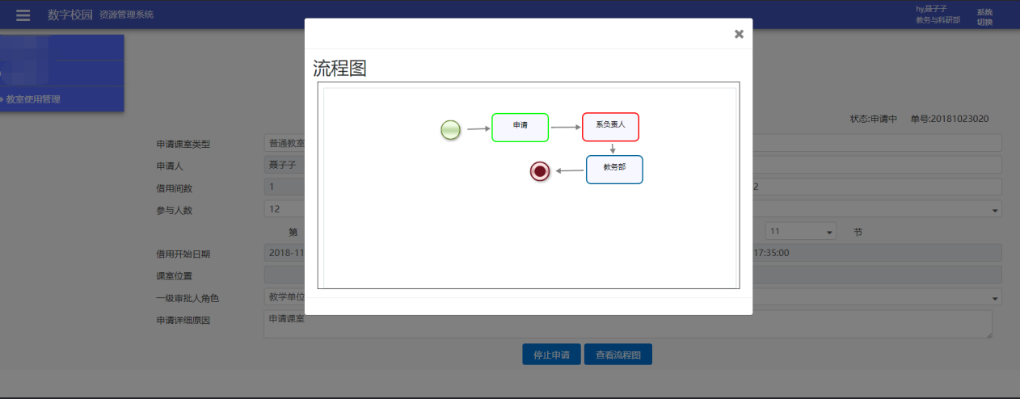

1.1.6审核成功后导出
位置：
教师申请人可以在流程引擎子系统→查看→已办 导出或者申请页面导出
学生申请人可以在个人工作台→已办 导出或者申请页面导出，回执提前交至楼管处

